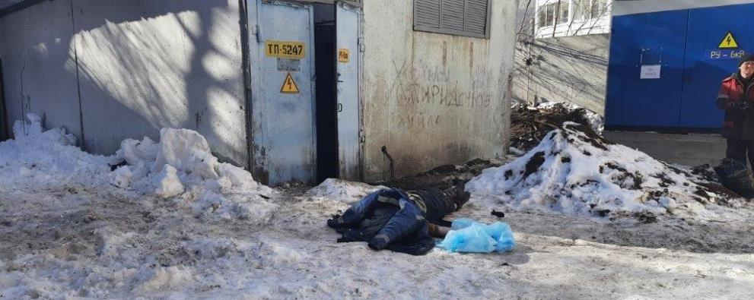КУРСКЭНЕРГО ПРЕДУПРЕЖДАЕТ!!!

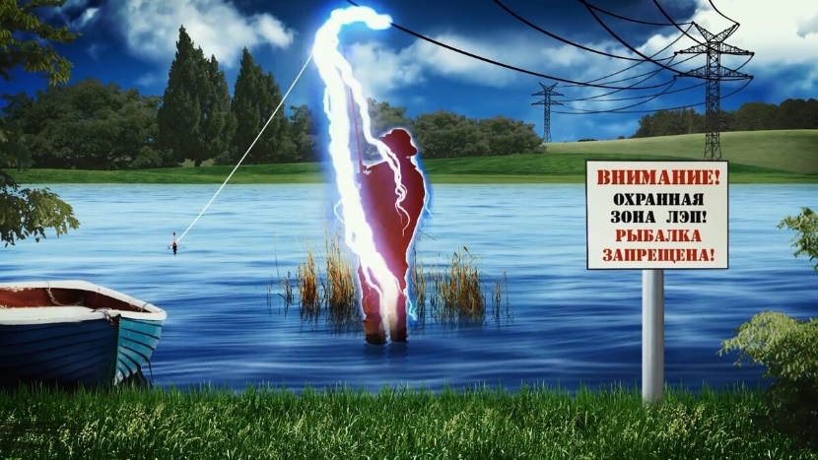

**ЗАПРЕЩАЕТСЯ приближаться к лежащему на земле оборванному проводу!**

**Это смертельнно опасно!**

**Ловля рыбы в охранной зоне и под проводами ВЛ смертельно опасна!**

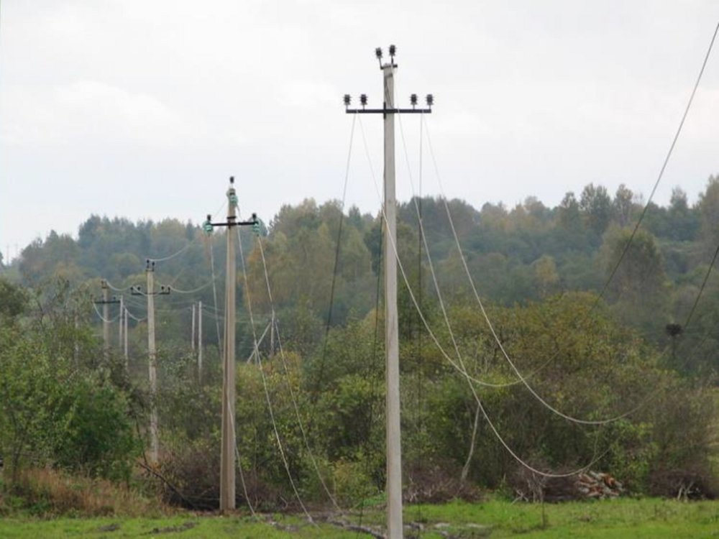

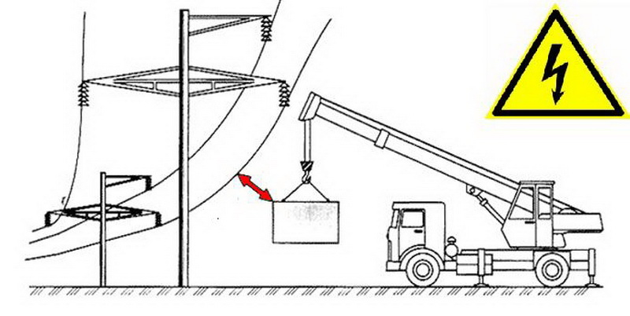

**ЗАПРЕЩАЕТСЯ проведение погрузочных и разгрузочных работ в охранной зоне ВЛ!**

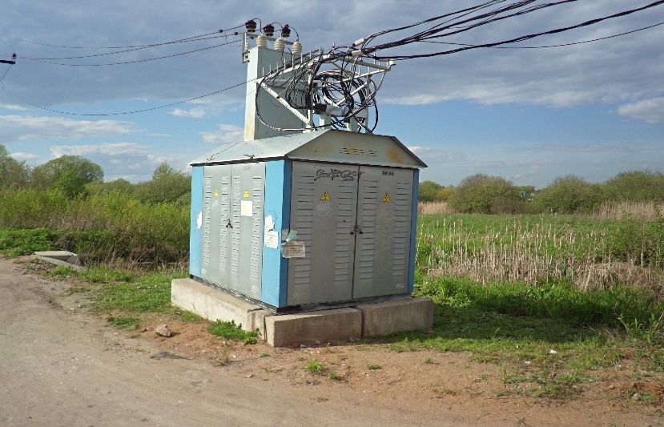

**ЗАПРЕЩАЕТСЯ открывать двери трансформаторных подстанций и проникать внутрь!**